2022年广东省普通高中学业水平选择性考试
地 理
本试卷共6页，20小题，满分100分。考试用时75分钟。
注意事项:
1.答卷前，考生务必用黑色字迹钢笔或签字笔将自己的姓名、考生号、考场号和座位号填写在答题卡上。用2B铅笔将试卷类型(B) 填涂在答题卡相应位置上。将条形码横贴在答题卡右上角“条形码粘贴处”。
2.作答选择题时，选出每小题答案后，用2B铅笔把答题卡上对应题目选项的答案信息点涂黑;如需改动，用橡皮擦干净后，再选涂其他答案，答案不能答在试卷上。
3.非选择题必须用黑色字迹钢笔或签字笔作答，答案必须写在答题卡各题目指定区域内相应位置上;如需改动，先划掉原来的答案，然后再写上新的答案;不准使用铅笔和涂改液。不按以上要求作答的答案无效。
4.作答选考题时，请先用2B铅笔填涂选做题的题号对应的信息点，再作答。漏涂、错涂、多涂的，答案无效。
5.考生必须保持答题卡的整洁。考试结束后，将试卷和答题卡一并交回。

一、选择题:本大题共16小题，每小题3分，共48分。在每小题列出的四个选项中，只有一项符合题目要求。选择题后面有各选择的网络投票，欢迎大家积极参与。
交通是城市间要素流动的重要载体，不同的交通流模式能够反映出城市间的相互联系状况。有学者基于G省2019年9月的日平均车流量数据信息，提出了该省高速公路交通流三种模式(图1)。据此完成1~2题。
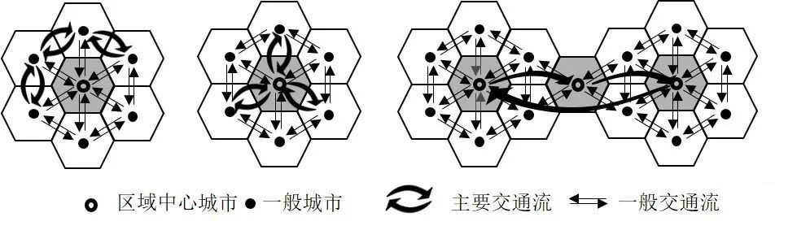
图1
1.这三种模式中，对一般城市向区域中心城市要素集聚起促进作用
A.最大的是甲模式 B.最大的是乙模式
C.最大的是丙模式 D.三种模式一样大
2.从丙模式判断，各区域中心城市之间存在
A.职能一致性 B.区域均衡性
C.空间封闭性 D.等级差异性
河床纵剖面是指由河源至河口的河床最低点的连线剖面。青藏高原东南部的帕隆藏布江某段河床纵剖面呈阶梯状形态;近几十年来，在该河段有湖泊发育。图2示意该段河床纵剖面形态。据此完成3~4题。
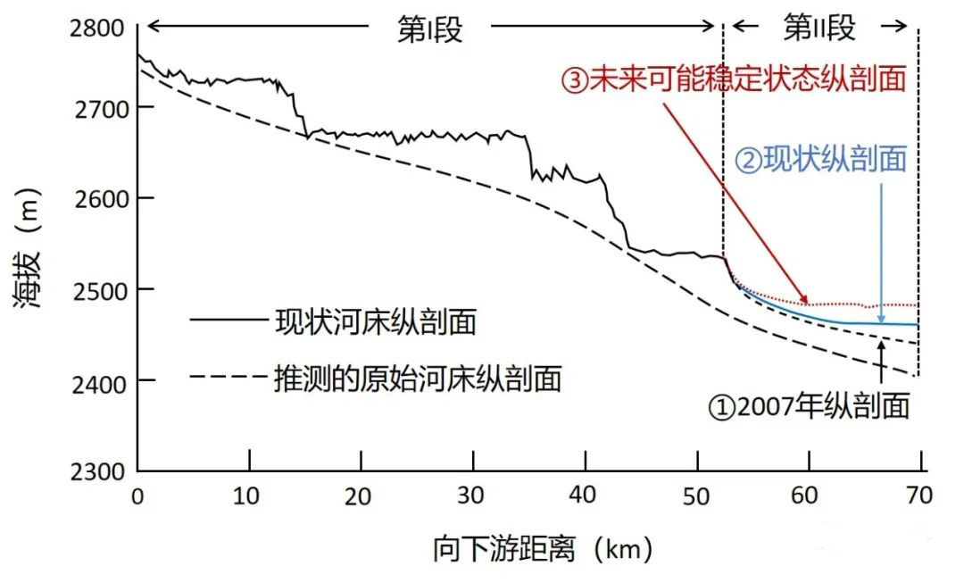
图23.第I段河床纵剖面阶梯状形态形成的自然原因是
A.地质构造差异抬升 B.河流的阶段性下切
C.原始河床地形差异 D.滑坡、泥石流作用
4.在第II段河床，纵剖面①→②→③的发育过程反映该段河床
A.淤积大于侵蚀 B.侵蚀大于淤积
C.侵蚀-淤积平衡 D.持续不断侵蚀
汞是一种易挥发的重金属元素，大气汞主要以气态形式存在。南岭周边省区是我国重要的有色金属冶炼企业分布区。在南岭国家森林公园某山顶附近监测得知，该地大气汞含量日变化明显，最高值在午后出现;秋冬季比夏春季大气汞含量高且变幅大。据此完成5~6题。
5.导致该地大气汞含量在午后出现最高值的原因是午后
①对流雨多发②谷风环流较强 ③植被蒸腾较弱 ④地面蒸发旺盛
A.①② B.①③ C.②④ D.③④
6.该地秋冬季比夏春季大气汞含量变幅大，原因可能是秋冬季
A.土壤汞排放量更多 B.南下冷空气更频繁
C.准静止锋更加强盛 D.植被的覆盖度更低
2021年10月16日，神舟十三号载人飞船在酒泉卫星发射中心成功发射，将我国3名航天员顺利送入距离地表约400 km的中国空间站。2022年4月16日，航天员安全返回地球。据此完成7~8题。
7.符合航天员驻留期间空间站绕太阳运动角速度大小变化的是

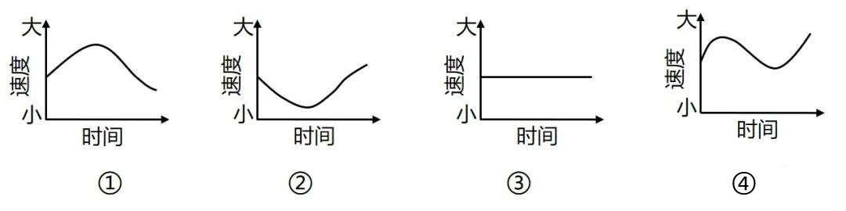
A.① B.② C.③ D.④
8.驻留期间，酒泉卫星发射中心发射塔与广州市区广州塔两地每天正午太阳高度的差值
A.先变大后变小 B.先变小后变大C.持续不断变大 D.始终保持不变
某研究统计了50°N以北地区1979- 2016 年发生的所有气旋，并将中心气压值最低的前5%的气旋定义为超强气旋。图3示意该地区1979- -2016 年超强气旋总频数空间分布。据此完成9~10题。
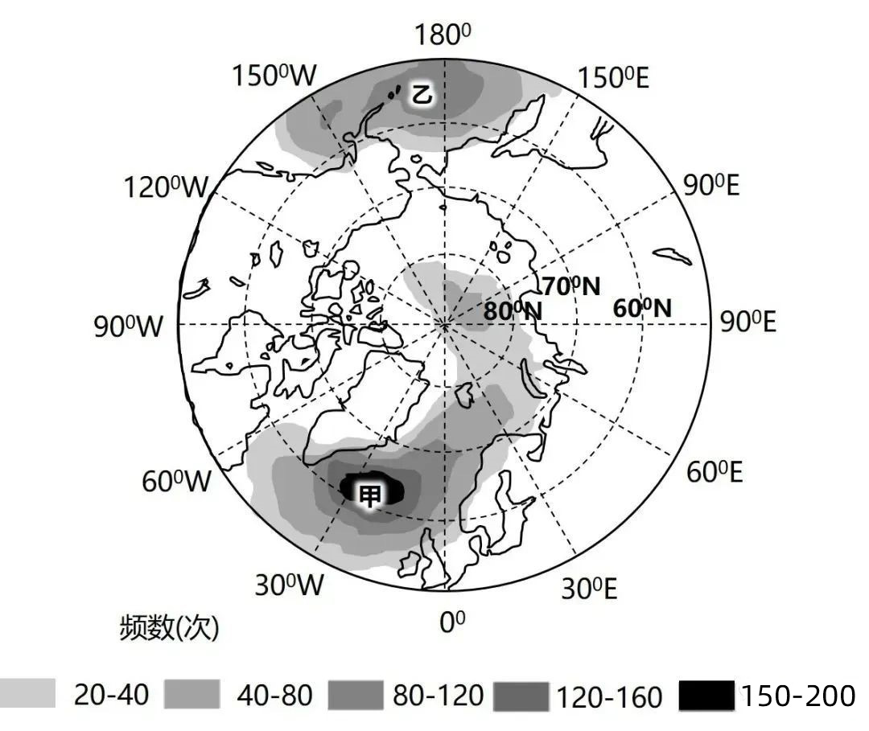
图3
9.影响图中北大西洋地区超强气旋生成的气压带、风带主要是
①副极地低气压带②副热带高气压带③极地东风带④盛行西风带⑤东北信风带A.①③④ B.①③⑤ C.②③④ D.②④⑤
10.冬季甲区域的超强气旋比乙区域多发，从洋流的影响考虑，是因为甲区域
A.寒流的范围更广 B.离岸流规模更大
C.暖流的势力更强 D.沿岸上升流更盛
田螺是广西稻田养殖的重要水产品。近年来，为助力乡村振兴，当地一些农民在传统稻田养螺基础上，开挖螺沟，发展了新型“稻—螺”生态循环农业模式(图4)。据此完成11~12题。
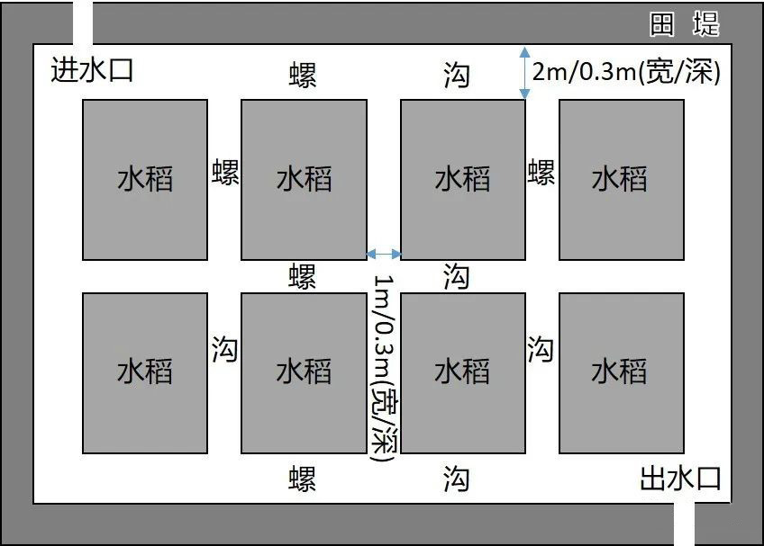
图4
11.稻田中开挖螺沟主要是为了
A.增加稻田光照强度
B.加强稻田通风透气
C.减少田螺天敌威胁
D.改善田螺生长环境
12.图中生态循环过程最为复杂的区域是
A.进水区 B.出水区 C.水稻区 D.螺沟区我国某特大城市一老旧厂区经过近十年的改造，于2006年被评为 国家最佳文化创意产业园。2008年以来，该产业园又持续转型为文创旅游空间，大众游客替代文创从业者和爱好者成为消费的主要群体。图5示意2008- -2019年该产业园功能分区演化。据此完成13~14题。
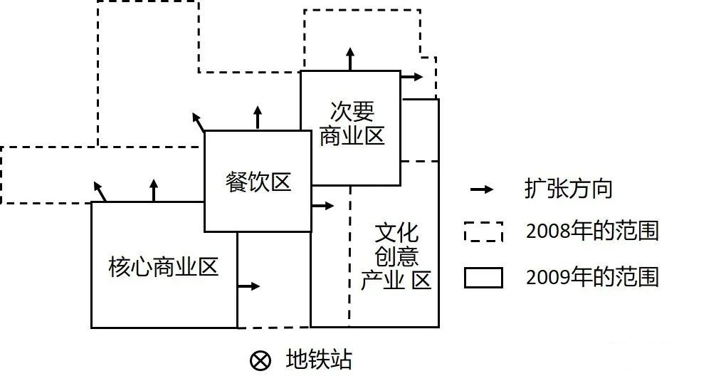
图5
13.该产业园功能分区演化的原因不包括
A.政府政策引导 B.产业结构转型
C.消费需求推动 D.建筑布局调整
14.图示的功能分区演化对该产业园带来的影响是
①土地租金上涨②商业规模缩小③消费群体减少④文创功能收缩
A.①② B.①④ C.②④ D.③④
图6反映国内某城市群15个城市1990 -2018年城市建设用地规模及排序的变动情况。据此完成15~16题。
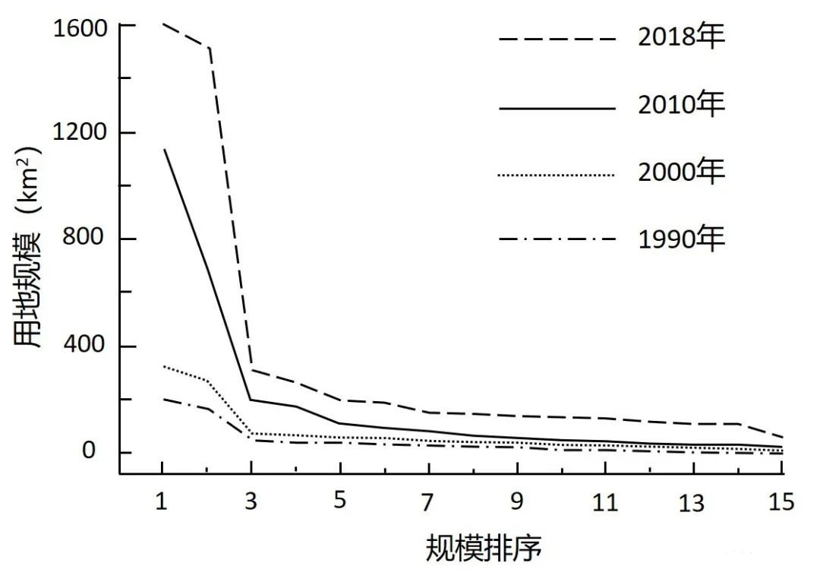
图6
15.由图可判断，该城市群呈现
A.单核模式发展 B.双核模式发展
C.多核模式发展 D.金字塔式发展
16.影响各城市建设用地规模变化的主要因素是
①人口规模 ②产业发展 ③建城历史 ④生态环境
A.①② B.①④ C.②③ D.③④
二、非选择题:共52分。第17~18题为必考题，考生都必须作答。第19~20题为选考题，考生根据要求作答。(一)必考题:共42分。
17. 阅读图文资料，完成下列要求。(20分)
纳木错位于念青唐古拉山北侧，湖泊面积2015 km²,湖面海拔4718m。在其沿岸，曾发现高于现代湖面30 m的古湖岸线。仁错位于纳木错西侧，湖面海拔4648 m。雄曲和那曲两河分别汇入纳木错和仁错。纳木错地处夏季风影响边缘区，冬半年盛行西风，在10-11月期间，湖泊东侧区域降水相对较多。图7(a)示意纳木错和仁错所在区域自然地理环境;图7(b)示意两湖分水岭区域水系与地形特征。
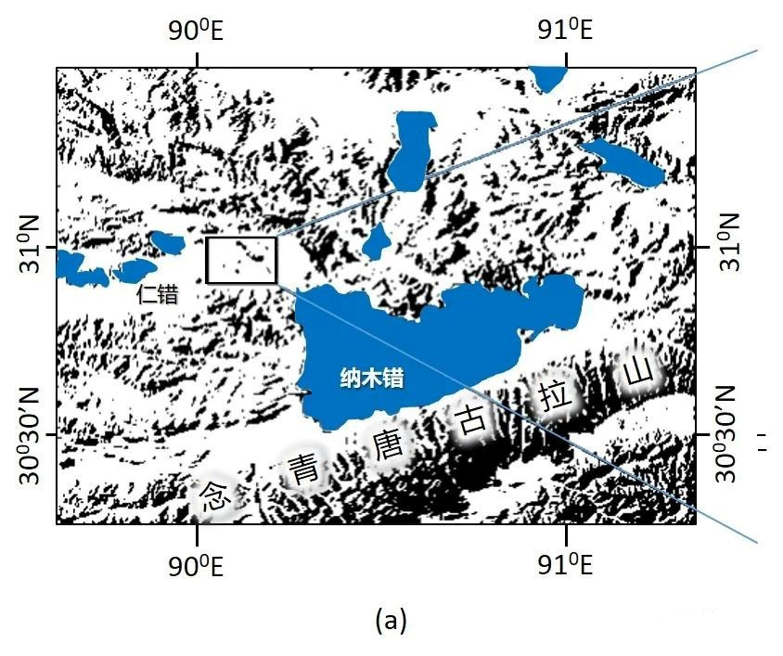
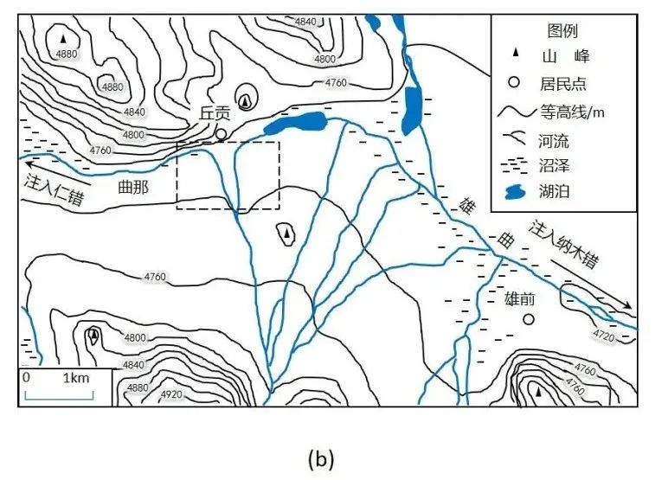
图7
- 分析10-11月期间纳木错东侧区域降水相对较多的原因。(6分)
- 结合河流侵蚀的知识，分析图7(b)中虚线框所示区域水系演化过程与趋势。(6 分)
- 从全球变暖的角度考虑，说明未来纳木错能够与仁错贯通的理由。(8 分)
18.阅读图文资料，完成下列要求。(22 分)
Z村位于岭南某城市边缘，国道穿村而过，附近有高速公路出入口。2018年全村土地面积1605.2 hm2,其中农林用地占85.36%;户籍人口3430人，常住人口2114人，外出务工人口占38.37%，村民总体收入水平不高。该村经济以种植与养殖为主，仅有一家自办企业，服务业几乎空白;另有三家外来重工业企业和一个度假村，企业原料与市场“两头在外”。与2008年相比，2018年该村的农林用地显著减少，建设用地增加明显。图8反映2018年该村村民主要收入来源构成。
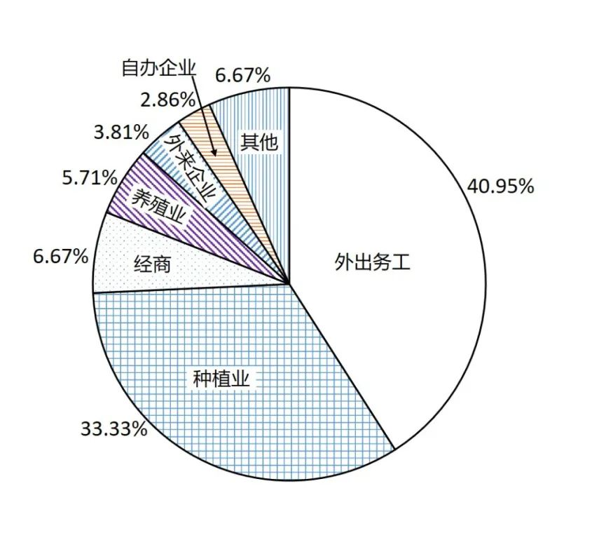
图8
(1)推测2008- 2018年该村农林用地显著减少的主要原因。(6分)
(2)分析该村村民外出务工收入占比高的原因。(8分)
(3)从该村与外来企业合作的角度，提出增加村民收入的具体措施。(8分)
(二)选考题:共10分。请考生从两题中任选一题作答。如果多做，则按所做的第一题计分。
19. [海洋地理] (10分)
卡里马塔海峡是热带西太平洋和印度洋水体交换的通道。该海峡表层流流向季节变化明显:在北半球夏季，其流向向北;冬季，转向南流且流速达到最大值。图9示意卡里马塔海峡及周边区域自然地理环境。
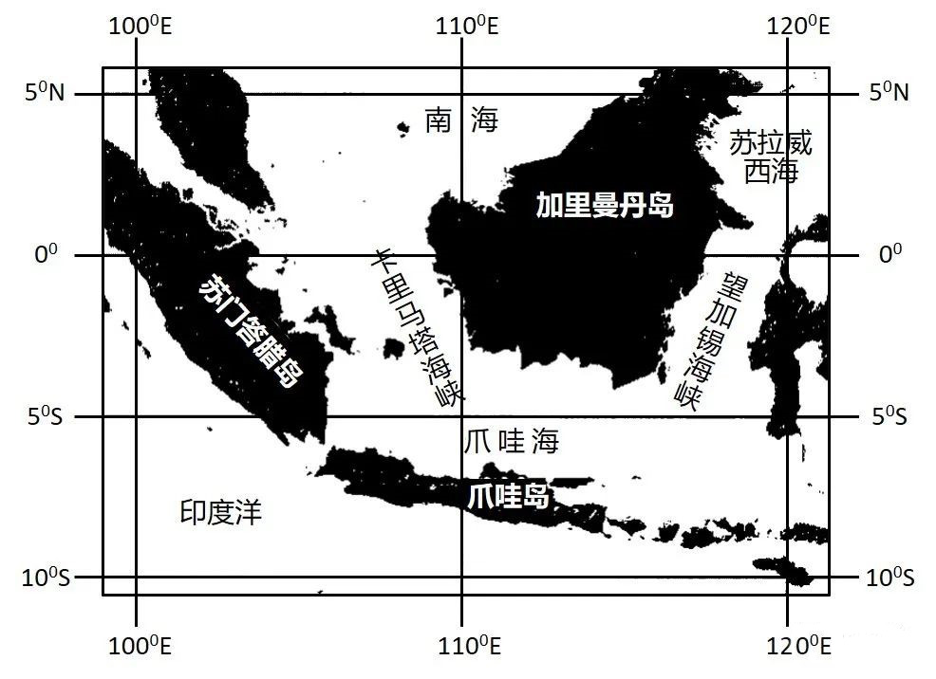
图9卡里马塔海峡表层流对爪哇海水体物理性质的影响主要体现在哪些方面?分析在北半球冬季，该海峡表层海水向南流且流速达到最大的原因。

20.[环境保护] (10 分)
近年来，我国快递业发展迅速，2019年快递总量超过635亿件，快递包装以纸箱和塑料袋为主。不同的快递包装方式产生的碳排放不同，不同的运输方式碳排放各异。图10示意某研究得出的我国城际间(500km以上)快型、慢型两种不同快递运输模式下，单件快递耗时、碳排放与运输距离之间的关系。

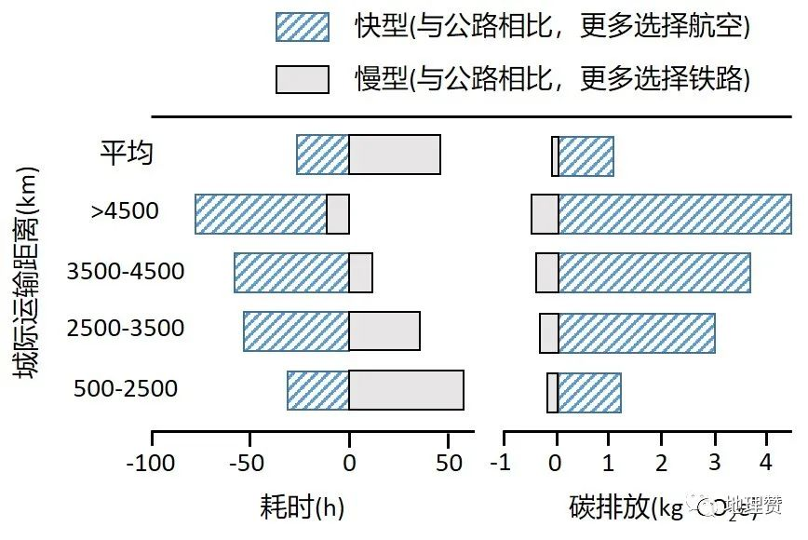
图10比较图中两种快递运输模式碳排放差异。如果你从广东寄快递到北京，从有利于碳减排的角度，应采取哪些具体做法?

